|  |  |
| --- | --- |
| **Общество с ограниченной ответственностью**  **"Образовательный центр "Инициатива"**  **Тел.: 8-927-667-95-50**  **WhatsApp 8-927-667-95-50 E-mail:** [**inceptum.4@mail.ru**](mailto:inceptum.4@mail.ru)  **сайт:** [**www.inceptum21.ru**](http://www.inceptum21.ru) | INCEPTUM LOGO |

24-25-11

23.09.2024

__**______________**_________ № ____________________

На ______________________ от ____________________

**Положение о I Международном конкурсе чтецов   
«Осени чудесное мгновенье…»  
 (23 сентября 2024 г. - 16 октября 2024 г.)**

**1. Порядок организации и проведения.**

**Приём работ** осуществляется **с 23 сентября 2024 г. по 16 октября 2024 г.  
 Подведение итогов** в течение пяти рабочих дней после получения полного пакета документов.

**Стоимость участия** составляет 170 (сто семьдесят) рублей с каждого участника.

**2. Общие положения.**

Настоящее положение о **I Международном конкурсе чтецов «Осени чудесное мгновенье...»**  (далее – Конкурс) определяет цель, задачи, участников Конкурса, порядок организации и проведения, требования к работам, критерии их оценки, порядок определения победителей, форму награждения участников и финансирование Конкурса.

**3. Участники Конкурса.**

К участию в Конкурсе приглашаются воспитанники дошкольных образовательных учреждений, центров дополнительного образования, учащиеся 1-11 классов всех общеобразовательных учреждений, студенты СПО, НПО, ВПО и педагоги без предварительного отбора, оплатившие организационный взнос. Участие в Конкурсе является добровольным.

Возрастные группы участников:

– воспитанники ДОУ;

– учащиеся 1-4 классов;

– учащиеся 5-8 классов;

– учащиеся 9-11 классов;

– студенты СПО, НПО и ВПО;

– педагоги.

**4. Цели и задачи Конкурса.**

**Цель:** выявление и поддержка одаренных и талантливых участников.

**Задачи:**

–формирования интереса к художественному слову, развития умения чувства красоты и выразительности поэтичного слова;

–выявление и поддержка одаренных и талантливых участников;

– активизация творческой, познавательной, интеллектуальной инициативы участников.

**5. Порядок организации и проведения Конкурса.**

Оргкомитет, формируемый Организатором, осуществляет непосредственное руководство проведением Конкурса.

**К функциям Оргкомитета относятся:**

- определение и установление регламента проведения Конкурса;

- обеспечение проведения Конкурса;

- анализ и обобщение итогов Конкурса;

- утверждение списка победителей и призеров Конкурса;

- представление Организатору отчета по итогам прошедшего Конкурса.

Председатель, утверждаемый Оргкомитетом, формирует Жюри Конкурса.

**К функциям Жюри относятся:**

- оценивание Конкурсных работ на основании критериев, разработанных и утвержденных Оргкомитетом;

- определение победителей и призеров и распределение призовых мест;

- подготовка предложений по награждению победителей.

**Регистрация на Конкурс проводится по 16 октября 2024 г. (включительно).**

**Конкурс** предполагает заочное участие.

**По итогам Конкурса** опубликование работ, представленных на Конкурс, не предполагается. Конкурсные работы, представленные на заочный Конкурс, не возвращаются и не рецензируются.

К участию допускаются как индивидуальные работы, так и коллективные работы. В коллективных работах организационный взнос оплачивается за каждого участника. **(Оформляются индивидуальные наградные материалы на каждого участника).**

Исключительные авторские права на все присланные на Конкурс работы принадлежат авторам работ, указанным в заявке.

Сбор и обработка результатов участников Конкурса производятся в соответствии с законодательством Российской Федерации. Сбору и обработке подлежат следующие данные: ФИО участника, класс, группа, наименование образовательного учреждения ФИО педагога, должность педагога, электронный адрес и номер контактного телефона. Факт участия в Конкурсе гарантирует согласие участников на обработку персональных данных, необходимых для проведения Конкурса. Оргкомитет не хранит данные участников.

Оргкомитет имеет право не включать в него тех участников, чьи работы без уважительных причин были направлены с нарушением сроков.

**6. Требования, предъявляемые к Конкурсным работам.**

**Для участия в Конкурсе принимаются видеозаписи.**

Творческая работа должна содержать видеоролик, где участник читает наизусть произведение. Участникам необходимо представить видеозапись со звуком, **размером не более 500 Мб (либо прислать ссылку на** видеофайл размещенный на один из личных облачных сервисов хранения файлов: **Яндекс Диск** <https://disk.yandex.ru/>, **Облако Mail.ru** <https://cloud.mail.ru/> ,**Google Диск**  <https://www.google.ru/drive/> **, в форматах: .avi,.mov,.mkv, .mp4,**  длительностью не более 10 минут, с участием самого участника. Тематика стихотворения определяется участником самостоятельно. В репертуар конкурса могут быть включены стихи, художественная проза, публицистика, отрывки из произведений.

**Конкурсные работы принимаются на любых языках.**

**Для участия в Конкурсе участник подаёт пакет конкурсных документов на электронную почту Организатора** [**inceptum.4@mail.ru**](mailto:inceptum.4@mail.ru)

- заявку на участие в Конкурсе;

- работу на Конкурс;

- скан-копию (фото) квитанции об оплате.

**7. Критерии оценивания.**

**Представленные на Конкурс работы оцениваются по следующим критериям:**

• Знание текста произведения.

• Интонационная выразительность речи.

• Правильное литературное произношение.

• Использование выразительных средств.

• Качество видеозаписи.

Оценка конкурсной работы участника проводится по пятибалльной шкале.

Решение Жюри является окончательным и пересмотру не подлежит. Апелляции по участию в конкурсе и его итогам не принимаются.

**8. Порядок определения победителей и призеров Конкурса.**

Определение победителей и призёров Конкурса проводится на основании набранной суммы баллов каждым участником.

Определение победителей и призёров Конкурса проводится в каждой возрастной группе.

По итогам Конкурса жюри определяет победителей и лауреатов.

**9. Награждение участников Конкурса.**

Участие в Конкурсе подтверждается сертификатом участника. Научным руководителям вручаются благодарственные письма. Лауреаты конкурса награждаются дипломами. (Лауреаты: конкурсанты, отличившиеся высоким уровнем выполнения конкурсной работы, но не вошедшие в число победителей). Победители Конкурса награждаются дипломами 1 степени. Призёры Конкурса награждаются дипломами 2 и 3 степени.

Документы соответствуют требованиям ФГОС. Электронный вариант документа выполнен на официальном бланке и имеет высокое качество для печати. Документ заверен печатью, подписью и содержит следующую информацию: ФИО участника, название учреждения, название мероприятия, ФИО руководителя, название работы.

Итоговые материалы Конкурса:

Сертификаты, благодарственные письма и дипломы лауреатов, победителей и призеров будут высланы участникам **в** **электронном варианте на e-mail, указанный в заявке.**

**10. Финансирование.**

Конкурс финансируется за счет организационных взносов участников. Величина организационного взноса в 2024-2025 учебном году составляет 170 (сто семьдесят) рублей за одну работу одного участника. В коллективных работах оплата производится за каждого участника.

**Произвести оплату можно одним из предложенных способов:**

1. В отделении любого банка. Для этого Вам необходимо распечатать квитанцию и оплатить ее в любом удобном для Вас банке через кассу или через устройства самообслуживания (платёжные терминалы) банка.
2. С помощью онлайн-сервисов банков. Для оплаты через систему онлайн достаточно войти в раздел "Платежи", найти услугу "Платеж по реквизитам".
3. По QR коду с помощью онлайн-сервисов банков.

**Реквизиты для оплаты:**

Получатель: ООО «Образовательный центр «Инициатива»

ИНН: 2130168600 КПП: 213001001 Банк: ПАО СБЕРБАНК

Р/с: 40702810175000009388 БИК: 049706609 к/с: 30101810300000000609

Назначение платежа: Заказ № 24-25-11 от 23.09.2024 г. Без НДС.

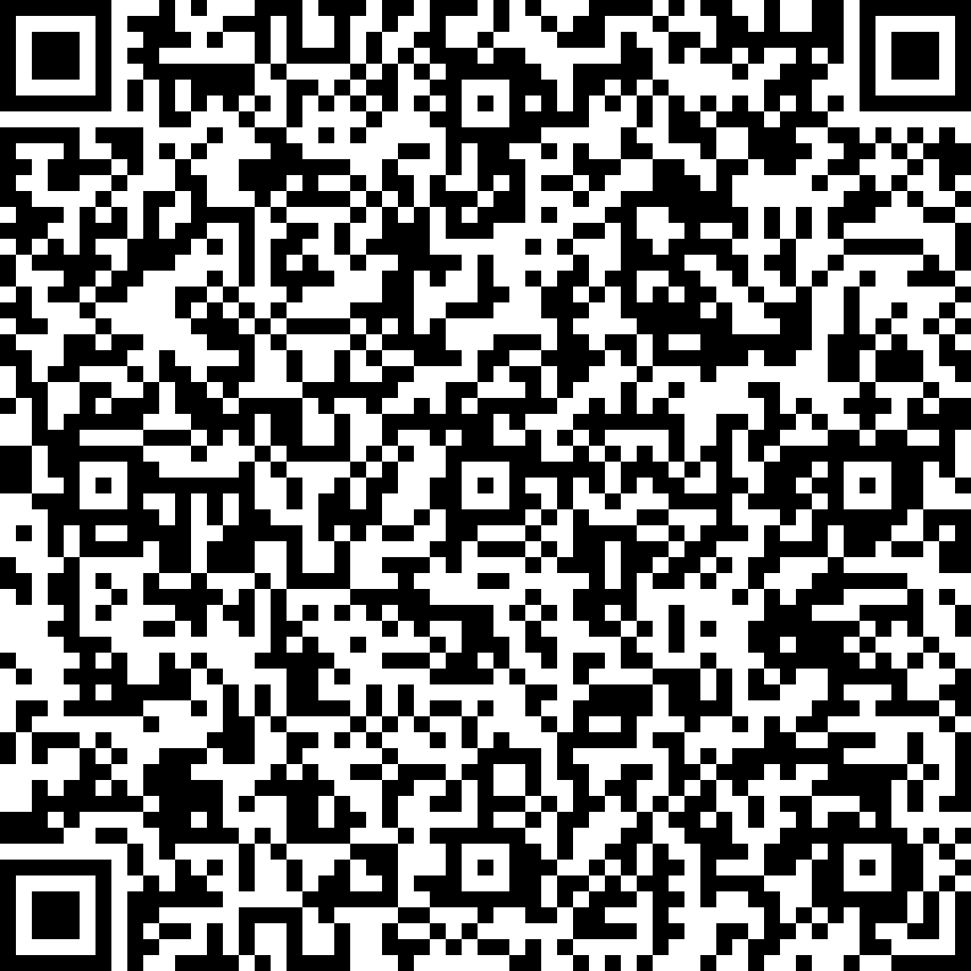**Произвести оплату можно одним из предложенных способов:**

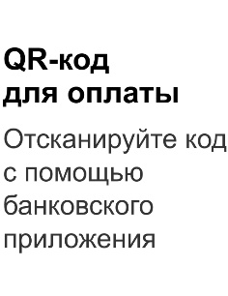1. В отделении любого банка. Для этого Вам необходимо распечатать квитанцию и оплатить ее в любом удобном для Вас банке через кассу или через устройства самообслуживания (платёжные терминалы) банка.

2. С помощью онлайн-сервисов банков. Для оплаты через систему онлайн достаточно войти в раздел "Платежи", найти услугу "Платеж по реквизитам".

3. По QR коду с помощью банковского приложения.

**В коллективных работах организационный взнос оплачивается за каждого участника. (Оформляются индивидуальные наградные материалы на каждого участника).**

**Оргкомитет имеет право не включать в итоговый рейтинг тех участников, чьи работы без уважительных причин были направлены с нарушением сроков.**

|  |  |  |  |  |  |  |  |  |  |  |  |  |  |  |  |  |  |  |  |  |  |  |  |  |  |  |  |  |  |  |  |  |  |  |  |  |  |  |  |
| --- | --- | --- | --- | --- | --- | --- | --- | --- | --- | --- | --- | --- | --- | --- | --- | --- | --- | --- | --- | --- | --- | --- | --- | --- | --- | --- | --- | --- | --- | --- | --- | --- | --- | --- | --- | --- | --- | --- | --- |
|  |  - линия отреза | ***Форма № ПД-4*** | | | | | | | | | | | | | | | | | | | | | | | | | | | | | | | | | | | | |  |
|  | Извещение  **Кассир** | **ООО "Образовательный центр "Инициатива"** | | | | | | | | | | | | | | | | | | | | | | | | | | | | | | | | | | | | |  |
|  - линия отреза | (наименование получателя платежа) | | | | | | | | | | | | | | | | | | | | | | | | | |  | | | | |  | | | | | |  |
| **2130168600** | | | | | | | |  | | | **213001001** | | | | | | | | | | | | | | | |  | |  | | | | | | | |  |
| (ИНН) | | | | | | | |  | | | (КПП) | | | | | | | | | | | | | | | |  | |  | | | | | | | |  |
| **40702810175000009388** | | | | | | | | | | | | | в | | | **ЧУВАШСКОЕ ОТДЕЛЕНИЕ N8613 ПАО СБЕРБАНК** | | | | | | | | | | | | | | | | | | | | |  |
| (номер счета получателя платежа) | | | | | | | | | | | | |  | | | (наименование банка) | | | | | | | | | | | | | | | | | | | | |  |
| БИК | **049706609** | | | | | | | Кор/сч. | | | | | | | | **30101810300000000609** | | | | | | | | | | | | | | | | | | | | |  |
| **Заказ № 24-25-11 от 23.09.2024 г. Без НДС.** | | | | | | | | | | | | | | | | | | | | | | | | | | | | | | | | | | | | |  |
| (наименование платежа) | | | | | | | | | | | | | | | | | | | | | | |  | | |  | | | | | | | | | | |  |
| Плательщик (Ф.И.О.): | | | | | |  | | | | | | | | | | | | | | | | | | | | | | | | | | | | | | |  |
| Адрес плательщика: | | | | | |  | | | | | | | | | | | | | | | | | | | | | | | | | | | | | | |  |
|  | Сумма: | | |  | | | | | | | | | | | | руб. | |  | | | | коп. | | | | | | | | | | | | | | | |  |
|  | Плательщик (подпись) | | | | |  | | | | | | | | | | | | | | Дата | | | | |  | | | | | | | | 20 | |  | г. | |  |
|  |  | | | | | | | | | | | | | | | | | | | | | | | | | | | | | | | | | | | | |  |
|  | **Квитанция**  **Кассир** | **ООО "Образовательный центр "Инициатива"** | | | | | | | | | | | | | | | | | | | | | | | | | | | | | | | | | | | | |  |
|  | (наименование получателя платежа) | | | | | | | | | | | | | | | | | | | | | | | | | |  | | | | |  | | | | | |  |
|  | **2130168600** | | | | | | | | |  | **213001001** | | | | | | | | | | | | | | | | | |  | |  | | | | | | |  |
|  | (ИНН) | | | | | | | | |  | (КПП) | | | | | | | | | | | | | | | | | |  | |  | | | | | | |  |
|  | **40702810175000009388** | | | | | | | | | | | | в | | | | **ЧУВАШСКОЕ ОТДЕЛЕНИЕ N8613 ПАО СБЕРБАНК** | | | | | | | | | | | | | | | | | | | | |  |
|  | (номер счета получателя платежа) | | | | | | | | | | | |  | | | | (наименование банка) | | | | | | | | | | | | | | | | | | | | |  |
|  | БИК | | **049706609** | | | | | | | Кор/сч. | | | | | | | **30101810300000000609** | | | | | | | | | | | | | | | | | | | | |  - линия отреза |
|  | **Заказ № 24-25-11 от 23.09.2024 г. Без НДС.** | | | | | | | | | | | | | | | | | | | | | | | | | | | | | | | | | | | | |
|  | (наименование платежа) | | | | | | | | | | | | | | | | | | | | | | |  | | |  | | | | | | | | | | |
|  | Плательщик (Ф.И.О.): | | | | | |  | | | | | | | | | | | | | | | | | | | | | | | | | | | | | | |
|  | Адрес плательщика: | | | | | |  | | | | | | | | | | | | | | | | | | | | | | | | | | | | | | |
|  | Сумма: | | | |  | | | | | | | | | | руб. | | | |  | | | | коп. | | | | | | | | | | | | | | |
|  | Плательщик (подпись) | | | | | | |  | | | | | | | | | | | | | Дата | | | | |  | | | | | | | | 20 |  | | г. |
|  |  | | | | | | | | | | | | | | | | | | | | | | | | | | | | | | | | | | | | |
|  |  - линия отреза |  | | | | | | | | | | | | | | | | | | | | | | | | | | | | | | | | | | | | |  |

|  |  |  |  |  |  |  |  |
| --- | --- | --- | --- | --- | --- | --- | --- |
| **Заявка на участие  I Международный конкурс чтецов "Осени чудесное мгновенье..."  (23 сентября 2024 г. - 16 октября 2024 г.)** | | | | | | | |
|
| **№** | **Фамилия, имя, отчество участника (ов) (полностью)** | **Класс, группа (возраст)** | **Наименование учреждения в соответствии с уставом** | **Ф.И.О. (должность) педагога подготовившего участника** | **Название конкурсной работы** | **Е-mail участника, либо педагога** | **Контактный номер телефона** |
|  |  |  |  |  |  |  |  |
|  |  |  |  |  |  |  |  |
|  |  |  |  |  |  |  |  |
|  |  |  |  |  |  |  |  |
|  |  |  |  |  |  |  |  |
|  |  |  |  |  |  |  |  |
|  |  |  |  |  |  |  |  |